Manual do Software da MadeOeste

1. **MENU PRINCIPAL**

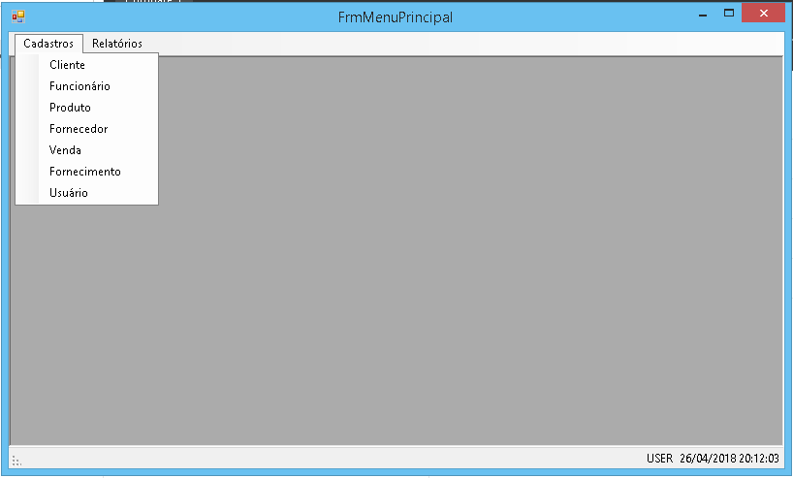

* 1. Objetivo

O Menu do Software é o ponto de acesso para todos os demais formulários e relatórios.

* 1. Funcionalidades
  2. Componentes

Na parte superior, há da esquerda para a direita, duas abas, a aba de cadastros e a aba de relatórios.

Na parte inferior da tela, há um menu de status que apresenta a data e hora atuais do sistema e o usuário que está logado no sistema.

* + 1. Aba de Cadastros

Quando a aba de cadastros é pressionada, todos os índices dos formulários referentes ao sistema são exibidos, clicando em um desses índices, o formulário correspondente é aberto, caso já esteja aberto, o formulário aberto é exposto à frente dos demais.

* + 1. Aba de Relatórios

Quando a aba de relatórios é pressionada, todos os índices dos relatórios referentes ao sistema são exibidos, clicando em um desses índices, o relatório correspondente é aberto, caso já esteja aberto, o formulário aberto é fechado e um novo é aberto para o caso de atualização de informações.

1. Formulário de Cliente
   1. Objetivo

O formulário de clientes tem o objetivo de cadastrar novos clientes no sistema, alterar e excluir os existentes e pesquisar os clientes cadastrados de acordo com a sua identidade.

* 1. Funcionalidades
  2. Componentes
     1. Região de dados

O formulário de clientes terá uma região de dados, que ocupa a região superior esquerda da tela, destinada a inserção dados de um cliente caso a operação seja de cadastro ou alteração, ou de exibição de dados específicos caso um registro seja selecionado na tabela.

Os componentes dessa região são:

* + - Nome do cliente
    - A identidade do cliente, podendo ser tanto o CPF quanto o CNPJ.
    - O e-mail do cliente
    - O telefone principal do cliente
    - O telefone celular do cliente
    - O CEP do cliente
    - A rua do cliente
    - O número da localidade do cliente
    - O bairro do cliente
    - A cidade do cliente
    - A unidade federativa do cliente
    - As observações sobre o cliente
    1. Região de operações e miscelânea

A região superior direita é destinada aos botões de operação, o campo de filtro por identidade e a data da informação que está selecionada na tabela.

* + 1. Região da Tabela

A parte inferior é uma tabela que mostra todos os clientes registrados no sistema caso não haja filtro, senão ela mostra todos os clientes registrados que coincidem com o filtro.